TIÊU CHUẨN QUỐC GIA
TCVN 9704:2013
ISO 2433:1999
MÁY CÔNG CỤ - ĐIỀU KIỆN KIỂM ĐỐI VỚI MÁY MÀI TRỤ NGOÀI VÀ MÁY MÀI VẠN NĂNG CÓ BÀN MÁY DI ĐỘNG - KIỂM ĐỘ CHÍNH XÁC
Machine tools - Test conditions for external cylindrical and universal grinding machines with a movable table - Testing of the accuracy
Lời nói đầu
TCVN 9704:2013 hoàn toàn tương đương với ISO 2433:1999.
TCVN 9704:2013 do Ban kỹ thuật tiêu chuẩn quốc gia TCVN/TC 39 Máy công cụ biên soạn, Tổng cục Tiêu chuẩn Đo lường Chất lượng đề nghị, Bộ Khoa học và Công nghệ công bố.

MÁY CÔNG CỤ - ĐIỀU KIỆN KIỂM ĐỐI VỚI MÁY MÀI TRỤ NGOÀI VÀ MÁY MÀI VẠN NĂNG CÓ BÀN MÁY DI ĐỘNG - KIỂM ĐỘ CHÍNH XÁC
Machine tools - Test conditions for external cylindrical and universal grinding machines with a movable table - Testing of the accuracy
1. Phạm vi áp dụng
Tiêu chuẩn này quy định các phép kiểm hình học, kiểm gia công, kiểm độ chính xác và khả năng lặp lại định vị trục của máy mài thông dụng và máy mài trụ ngoài độ chính xác thường và máy mài vạn năng có bàn máy di động, có viện dẫn các tiêu chuẩn TCVN 7011-1 (ISO 230-1) và TCVN 7011-2 (ISO 230-2). Tiêu chuẩn này cũng quy định dung sai thích hợp tương ứng cho các phép kiểm đó.
Tiêu chuẩn này áp dụng cho các máy với đường kính quay của chi tiết gia công đến 800 mm và khoảng cách giữa các tâm đến 4000 mm.
Tiêu chuẩn này chỉ áp dụng để kiểm tra xác nhận độ chính xác của máy, không áp dụng để kiểm vận hành máy (độ rung, độ ồn bất thường, chuyển động giật cục của các bộ phận, ...) và cũng không áp dụng để kiểm đặc tính của máy (như tốc độ quay trục chính, lượng chạy dao), vì các phép kiểm này thường được thực hiện trước khi kiểm độ chính xác.
Tiêu chuẩn này đưa ra các thuật ngữ được sử dụng cho các bộ phận chính của máy và ký hiệu các trục lấy theo ISO 841.
CHÚ THÍCH: Phụ lục A (tham khảo) đưa ra các thuật ngữ tương đương bảng tiếng Đức và tiếng Ý.
2. Tài liệu viện dẫn
Các tài liệu viện dẫn sau là cần thiết cho việc áp dụng tiêu chuẩn này. Đối với các tài liệu viện dẫn ghi năm công bố thì áp dụng bản được nêu. Đối với các tài liệu viện dẫn không ghi năm công bố thì áp dụng phiên bản mới nhất, bao gồm cả các sửa đổi (nếu có).
TCVN 7011-1:2007 (ISO 230-1:1996) Qui tắc kiểm máy công cụ - Phần 1: Độ chính xác hình học của máy khi vận hành trong điều kiện không tải hoặc gia công tinh;
TCVN 7011-2:2007 (ISO 230-2:1997) Qui tắc kiểm máy công cụ - Phần 2: Xác định độ chính xác và khả năng lặp lại định vị của trục điều khiển số.
3. Mô tả, thuật ngữ và ký hiệu các trục
3.1. Mô tả máy
3.1.1. Tổng quan
Tiêu chuẩn này đề cập đến cả máy mài trụ ngoài và máy mài vạn năng có bàn máy di động. Mặc dù kết cấu của hai loại máy này tương tự nhau, nhưng chức năng gia công lại khác nhau.
Máy mài vạn năng có thể mài các bề mặt côn, bề mặt trụ trong và ngoài. Trong khi đó máy mài trụ ngoài chỉ có thể mài các bề mặt trụ ngoài và, trong một số trường hợp là các bề mặt côn ngoài.
Cả hai loại máy này đều có hai chuyển động tịnh tiến chính của bàn máy (trục Z) và ụ bánh mài (trục X) trên băng máy. Các chuyển động này thường vuông góc với nhau. Trong một số máy, hai chuyển động này tạo với nhau một góc nghiêng và được gọi là máy mài trụ di trượt-góc.
Các bộ phận chính của máy mài trụ ngoài và máy mài vạn năng được mô tả như sau:
3.1.2. Băng máy
Băng máy có các đường hướng riêng rẽ cho bàn máy và ụ bánh mài, các đường hướng này thường vuông góc với nhau.
3.1.3. Bàn trượt bàn máy
Bàn trượt bàn máy đỡ bàn máy và di chuyển trên đường hướng của băng máy (trục Z).
3.1.4. Bàn máy
Ụ phôi (ụ trước), ụ sau (ụ động) và, nếu cần, giá đỡ di động được lắp trên bàn máy. Chi tiết gia công được đỡ giữa trục của ụ phôi và trục của ụ sau. Bàn máy có thể xoay trên bàn trượt bàn máy đối với máy mài vạn năng; nhưng đối với máy mài trụ ngoài, xoay không phải là một chức năng cần thiết. Nếu không cần thiết xoay, bàn máy và bàn trượt bàn máy có thể có kết cấu như một khối liền.
3.1.5. Ụ phôi
Ụ phôi quay chi tiết gia công được lắp trên mâm cặp hoặc được đỡ giữa hai mũi tâm. Đối với máy mài vạn năng, ụ phôi có thể xoay được. Đối với máy mài trụ ngoài, ụ phôi có thể là loại cố định.
3.1.6. Ụ sau
Ụ sau có thể di chuyển trên mặt của bàn máy để điều chỉnh khoảng cách giữa các mũi tâm. Sự di chuyển của mũi tâm ụ sau được sử dụng để điều chỉnh tinh (tải trọng làm việc).
3.1.7. Ụ bánh mài
Ụ bánh mài được lắp trên bàn trượt ụ bánh mài và có thể xoay được. Bánh mài được lắp trên trục chính ụ bánh mài. Đối với máy mài vạn năng, trục chính để mài trong là một phần hoặc có thể gắn liền với ụ bánh mài. Đường tâm trục chính bánh mài là vị trí 0 của chuyển động xoay, song song với chuyển động của bàn máy.
3.2. Thuật ngữ và ký hiệu các trục
Để đơn giản, chỉ một ví dụ của máy mài vạn năng được thể hiện trên Hình 1.
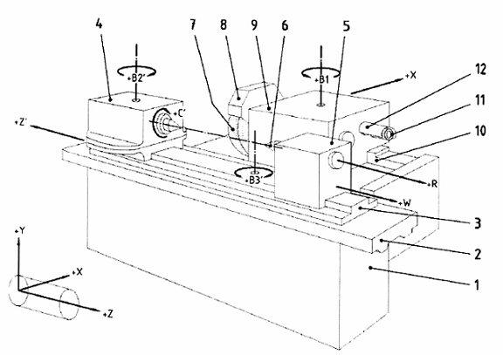
CHÚ THÍCH: Để thuận tiện, sử dụng trục B1
Hình 1 - Máy mài vạn năng
Bảng 1- Thuật ngữ
Số tham chiếu | Tiếng Việt | Tiếng Anh | Tiếng Pháp
1 | Băng máy | Bed | Banc
2 | Bàn trượt bàn máy | Table saddle | Selle
3 | Bàn máy, xoay được | Table, swivelling | Table pivotante
4 | Ụ phôi | Workhead | Poupée porte-pièce
5 | Ụ sau | Tailstock | Contre-poupée
6 | Mũi tâm ụ sau | Tailstock quill | Fourreau contre-poupée
7 | Bánh mài | Grinding wheel | Meule
8 | Bộ phận bảo vệ bánh mài | Wheel guard | Carter de protection
9 | Ụ bánh mài | Wheelhead | Poupée porte-meule
10 | Bàn trượt ụ bánh mài | Wheelhead saddle | Selle de poupée porte- meule
11 | Bánh mài trong | Internal grinding wheel | Meule intérieure
12 | Bộ phận bảo vệ bánh mài trong | Wheel guard for internal grinding wheel | Dispositif de protection pour meule intérieure
4. Các lưu ý ban đầu
4.1. Đơn vị đo
Trong tiêu chuẩn này, tất cả các kích thước, các sai lệch thẳng và các dung sai tương ứng được tính bằng milimét; các kích thước góc được tính bằng độ, các sai lệch góc và các dung sai tương ứng chủ yếu được thể hiện bằng các tỉ số, nhưng trong một số trường hợp, để cho rõ ràng dễ hiểu có thể sử dụng đơn vị micrôradian hoặc giây (cung). Sự tương đương của các biểu diễn sau cần luôn được lưu ý:
0,010/1000 = 10 μrad ≈ 2”
4.2. Viện dẫn TCVN 7011 -1 (ISO 230-1)
Để áp dụng tiêu chuẩn này, cần phải viện dẫn TCVN 7011-1 (ISO 230-1), đặc biệt là việc lắp đặt máy trước khi kiểm, việc làm nóng trục chính và các bộ phận chuyển động khác, sự mô tả các phương pháp đo và độ chính xác khuyến nghị của thiết bị kiểm.
Trong ô “Xem” của các phép kiểm được mô tả trong các Điều 5, 6 và 7, các hướng dẫn được kèm theo bằng việc viện dẫn tới nội dung tương ứng của TCVN 7011-1 (ISO 230-1) trong các trường hợp phép kiểm được đề cập tuân theo các quy định của tiêu chuẩn đó.
4.3. Trình tự kiểm
Trình tự các phép kiểm trong tiêu chuẩn này không quy định cho kiểm thực tế. Để lắp đặt các dụng cụ hoặc đồng hồ so dễ dàng, các phép kiểm có thể được thực hiện theo thứ tự bất kỳ.
4.4. Thực hiện các phép kiểm
Khi kiểm máy, không phải lúc nào cũng cần thiết hoặc có thể thực hiện tất cả các phép kiểm được mô tả trong tiêu chuẩn này. Khi kiểm nghiệm thu, người sử dụng lựa chọn các phép kiểm có liên quan đến các bộ phận và/hoặc các tính chất của máy mà họ quan tâm theo thỏa thuận với nhà chế tạo/nhà cung cấp. Các phép kiểm này phải được quy định rõ ràng trong hợp đồng mua máy. Viện dẫn tiêu chuẩn này cho kiểm nghiệm thu mà không quy định các phép kiểm được tiến hành, và không có sự thỏa thuận về chi phí liên quan, không thể được xem là ràng buộc đối với bất kỳ bên nào tham gia hợp đồng.
4.5. Dụng cụ đo
Dụng cụ đo được chỉ dẫn trong các phép kiểm được mô tả trong các Điều 5, 6 và 7 chỉ là các ví dụ. Có thể sử dụng dụng cụ đo khác có cùng đại lượng và cùng độ chính xác. Đồng hồ so phải có độ phân giải 0,001 mm hoặc chính xác hơn.
4.6. Kiểm gia công
Kiểm gia công chỉ được thực hiện với gia công tinh. Không kiểm với gia công thô vì chúng có thể sinh ra lực cắt đáng kể.
4.7. Dung sai nhỏ nhất cho các phép kiểm hình học
Khi thiết lập dung sai cho một chiều dài đo khác so với giá trị cho trong tiêu chuẩn này (xem 2.3.1.1 của TCVN 7011-1:2007 (ISO 230-1:1996)), thì phải xem xét rằng giá trị nhỏ nhất của dung sai là 0,005 mm.
5. Kiểm hình học
5.1. Các trục chuyển động tịnh tiến
Đối tượng |  |  | G1
a) Kiểm độ thẳng chuyển động của bàn trượt bàn máy (trục Z) trong mặt phẳng nằm ngang ZX.
b) Kiểm độ song song giữa đường nối các tâm của trục chính ụ phôi với mũi tâm ụ sau và chuyển động bàn trượt bàn máy (trục Z) trong mặt phẳng thẳng đứng YZ.
Sơ đồ
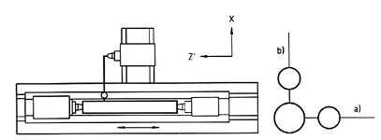
Dung sai  a) 0,01 đối với chiều dài đo đến 1000  Cộng thêm 0,005 cho mỗi chiều dài đo tăng thêm 1000 hoặc một  phần của nó  b) 0,02 đối với chiều dài đo đến 1000  Cộng thêm 0,005 cho mỗi chiều dài đo tăng thêm 1000 hoặc một phần của nó |  | Sai lệch đo được  a)  b)
Dụng cụ đo
a) Đồng hồ so và trục kiểm giữa hai mũi tâm hoặc thước thẳng, hoặc phương pháp quang học, hoặc dây căng và kính hiển vi hoặc phương pháp laze.
b) Đồng hồ so và trục kiểm giữa hai mũi tâm.
Xem và viện dẫn TCVN 7011-1 (ISO 230-1) | 5.2.1.2 (Hình 11), 5.2.3.2.1.1, 5.2.3.2.1.2,  5.2.3.2.1.3, 5.2.3.2.1.4 và 5.4.2.2.3
Trục kiểm đủ dài phải được sử dụng làm chuẩn.
Ụ phôi và bàn máy, với loại xoay được, phải được đặt ở vị trí gốc 0 của chuyển động xoay. Mũi tâm ụ sau được kéo thụt vào.
Di chuyển bàn máy và thực hiện các phép đo tại một số vị trí cách đều nhau.
Việc xác định sai lệch độ thẳng phải theo 5.2.1.2.1 của TCVN 7011-1:2007 (ISO 230-1:1996) nhưng hiệu lớn nhất của các số chỉ có thể được thay thế là sai lệch độ thẳng.

Đối tượng |  | G2
Kiểm độ thẳng chuyển động của bàn trượt ụ bánh mài (trục X) trong mặt phẳng nằm ngang ZX.
Sơ đồ
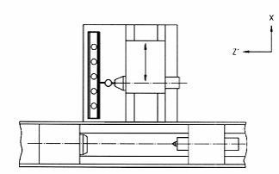
Dung sai  0,02 cho toàn bộ hành trình | Sai lệch đo được
Dụng cụ đo
Thước thẳng và đồng hồ so hoặc các phương pháp quang học
Xem và viện dẫn TCVN 7011-1 (ISO 230-1) 5.2.3.2.1.1, 5.2.3.2.1.3 và 5.2.3.2.1.4
Đặt thước thẳng trên phần cố định của máy bằng cách sử dụng các căn mẫu gần đầu mút trục chính bánh mài sao cho mặt chuẩn của thước thẳng song songª với chuyển động theo trục X trong mặt phẳng ngang ZX.
Đặt đồng hồ so trên ụ bánh mài gần trục chính. Đầu đo phải tiếp xúc với mặt chuẩn của thước thẳng.
Di chuyển ụ bánh mài và thực hiện các phép đo tại một số vị trí cách đều nhau. Hiệu lớn nhất của các số chỉ là sai lệch độ thẳng.

ª Song song nghĩa là các số chỉ của đồng hồ so tại các đầu là giống nhau. Trong trường hợp này, hiệu lớn nhất của các số chỉ cho sai lệch độ thẳng.

Đối tượng |  | G3
Kiểm độ vuông góc giữa chuyển động của bản trượt ụ bánh mài (trục X) với chuyển động của bàn trượt bàn máy (trục Z), nếu có.
Sơ đồ
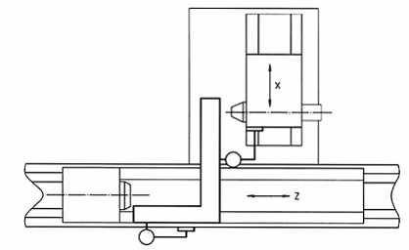
Dung sai  0,02 cho chiều dài đo 300 | Sai lệch đo được
Dụng cụ đo
Ke vuông và đồng hồ so
Xem và viện dẫn TCVN 7011-1 (ISO 230-1) 5.5.2.2.4
Điều chỉnh một nhánh của ke vuông song song với chuyển động của bàn máy (trục Z). Đặt đồng hồ so trên ụ bánh mài và tiếp xúc với nhánh kia của ke vuông trong quá trình di chuyển ngang (trục X).
5.2. Ụ phôi
Đối tượng |  | G4
Kiểm trục chính quay của ụ phôi:
a) Độ đảo đường kính bộ ghi ngoài;
b) Độ trượt dọc trục có chu kỳ;
c) Độ đảo mặt đầu bộ ghi (gồm cả độ trượt dọc trục có chu kỳ).
Sơ đồ
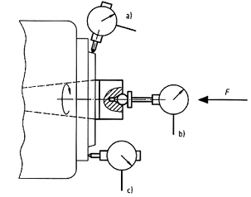
Dung sai  a) 0,005 b) 0,005 c) 0,01 | Sai lệch đo được  a)  b)  c)
Dụng cụ đo
Đồng hồ so
Xem và viện dẫn TCVN 7011-1 (ISO 230-1)
a) 5.6.1.2.2
Trường hợp đầu mút trục chính dạng côn, đầu đo của đồng hồ so phải được đặt vuông góc với bề mặt được kiểm.
b) và c) 5.6.2.1.2, 5.6.2.2.1, 5.6.2.2.2 và 5.6.3.2
Giá trị và phương đặt lực dọc trục F phải được quy định bởi nhà chế tạo/nhà cung cấp.
Nếu sử dụng ổ trục chịu tải trọng đặt trước, thì không cần tác dụng lực F.

Đối tượng |  | G5
Kiểm độ đảo mặt côn trong của trục chính ụ phôi:
a) Gần đầu mút trục chính;
b) Cách đầu mút trục chính 150 mm hoặc 300 mm.
Sơ đồ
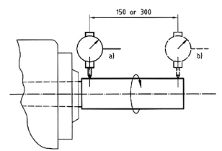
Dung sai  a) 0,005  b) 0,015 cho khoảng cách 300  0,010 cho khoảng cách 150 | Sai lệch đo được  a)  b)
Dụng cụ đo
Trục kiểm và đồng hồ so
Xem và viện dẫn TCVN 7011-1 (ISO 230-1) 5.6.1.2.3

Đối tượng |  | G6
Kiểm độ song song giữa trục tâm quay của trục chính ụ phôi với chuyển động bàn máy (trục Z):
a) Trong mặt phẳng ngang ZX;
b) Trong mặt phẳng thẳng đứng YZ.
Sơ đồ
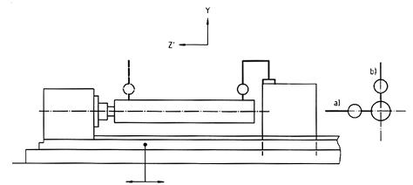
Dung sai  Cho a) và b)  0,012 đối với chiều dài đo 300 (đầu của trục kiểm hướng trực  tiếp về bánh mài và hướng lên trên)  0,008 đối với chiều dài đo 150 (đầu của trục kiểm hướng trực  tiếp về bánh mài và hướng lên trên) | Sai lệch đo được  a)  b)
Dụng cụ đo
Trục kiểm và đồng hồ so
Xem và viện dẫn TCVN 7011-1 (ISO 230-1) 5.4.1.2.1 và 5.4.2.2.3
Việc chỉnh đặt bàn máy đã được thiết lập cho phép kiểm G1 không thay đổi.
5.3. Ụ sau
Đối tượng |  | G7
Kiểm độ song song giữa trục tâm lỗ côn của ụ sau với chuyển động bàn máy (trục Z).
a) Trong mặt phẳng ngang ZX;
b) Trong mặt phẳng thẳng đứng YZ.
Sơ đồ
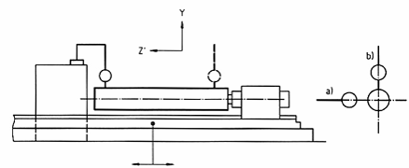
Dung sai  a) 0,015 đối với chiều dài đo 300 (đầu của trục kiểm hướng trực tiếp  về bánh mài)  0,01 đối với chiều dài đo 150 (đầu của trục kiểm hướng trực tiếp  về bánh mài)  b) 0,015 đối với chiều dài đo 300 (đầu của trục kiểm hướng trực tiếp lên trên)  0,01 đối với chiều dài đo 150 (đầu của trục kiểm hướng trực tiếp lên trên) | Sai lệch đo được  a)  b)
Dụng cụ đo
Trục kiểm và đồng hồ so
Xem và viện dẫn TCVN 7011-1 (ISO 230-1) 5.4.1.2.1 và 5.4.2.2.3
Việc chỉnh đặt bàn máy đã được thiết lập cho phép kiểm G1 không thay đổi.
Mũi tâm ụ sau được kéo thụt vào

Đối tượng |  | G8
Kiểm độ song song giữa chuyển động ụ sau trên bàn máy (trục W) với chuyển động bàn máy (trục Z):
a) Trong mặt phẳng nằm ngang ZX.
b) Trong mặt phẳng thẳng đứng YZ.
Sơ đồ
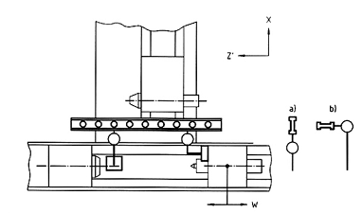
Dung sai  a) 0,01 đối với chiều dài đo đến 1000  Cộng thêm 0,005 cho mỗi chiều dài đo tăng thêm 1000 hoặc một  phần của nó  b) 0,015 đối với chiều dài đo đến 1000  Cộng thêm 0,005 cho mỗi chiều dài đo tăng thêm 1000 hoặc một phần của nó | Sai lệch đo được  a)  b)
Dụng cụ đo
Thước thẳng và đồng hồ so
Xem và viện dẫn TCVN 7011-1 (ISO 230-1) 5 4.2.2.2
Việc chỉnh đặt bàn máy đã được thiết lập cho phép kiểm G1 không thay đổi.
Đặt thước thẳng lên phần cố định của máy song song với chuyển động của bàn máy (theo trục Z) bằng cách sử dụng đồng hồ so được lắp trên bàn máy.
Lắp đồng hồ so trên ụ sau và điều chỉnh đầu đo để nó tiếp xúc với thước thẳng.
Di chuyển ụ sau và kẹp chặt nó nếu được, sau đó đọc số chỉ của đồng hồ so.
Tính hiệu số lớn nhất của các số chỉ của đồng hồ so.

Đối tượng |  | G9
Kiểm độ song song giữa chuyển động mũi tâm ụ sau (trục R) với chuyển động bàn máy (trục Z):
a) Trong mặt phẳng nằm ngang ZX.
b) Trong mặt phẳng thẳng đứng YZ.
Sơ đồ
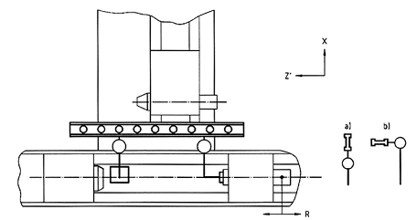
Dung sai  Cho a) và b)  0,008 đối với chiều dài đo 100 | Sai lệch đo được  a)  b)
Dụng cụ đo
Thước thẳng và đồng hồ so
Xem và viện dẫn TCVN 7011 -1 (ISO 230-1) 5.4.2.2.2
Việc chỉnh đặt bàn máy đã được thiết lập cho phép kiểm G1 không thay đổi.
Đặt thước thẳng lên phần cố định của máy song song với chuyển động của bàn máy (trục Z) giống như cho phép kiểm G8.
Lắp đồng hồ so trên mũi tâm ụ sau và điều chỉnh đầu đo để nó tiếp xúc với thước thẳng.
Di chuyển mũi tâm và kẹp chặt nó nếu được, sau đó đọc số chỉ của đồng hồ so.
Tính hiệu số lớn nhất của các số chỉ của đồng hồ so.
5.4. Ụ bánh mài
Đối tượng |  | G10
Kiểm trục chính bánh mài:
a) Độ đảo (đường kính lắp bánh mài)
b) Độ trượt dọc trục có chu kỳ.
Sơ đồ
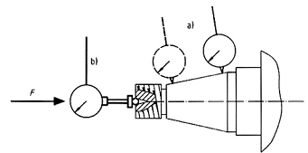
Dung sai  a) 0,005 đối với hai phần tiếp xúc đo  b) 0,01 | Sai lệch đo được  a)  b)
Dụng cụ đo
Đồng hồ so
Xem và viện dẫn TCVN 7011-1 (ISO 230-1)
a) 5.6.1.2.2
Trường hợp đầu mút của trục chính dạng côn, đầu đo của đồng hồ so phải được đặt vuông góc với bề mặt được kiểm.
Phép đo độ đảo phải được thực hiện ở hai đầu của phần côn.
b) 5.6.2.2.1 và 5.6.2.2.2
Giá trị và phương đặt lực dọc trục F phải được quy định bởi nhà chế tạo/nhà cung cấp.
Nếu sử dụng ổ trục chịu tải trọng đặt trước, thì không cần tác dụng lực F.

Đối tượng |  | G11
Kiểm độ song song giữa đường tâm trục chính bánh mài với chuyển động bàn máy (trục Z):
a) Trong mặt phẳng nằm ngang ZX.
b) Trong mặt phẳng thẳng đứng YZ.
Sơ đồ
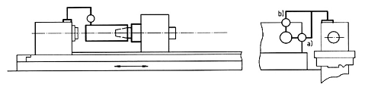
Dung sai  a) 0,03 đối với chiều dài đo 300  0,02 đối với chiều dài đo 150  b) 0,03 đối với chiều dài đo 300  0,02 đối với chiều dài đo 150 (đầu trục kiểm hướng lên trừ khi bánh mài có thể lắp được trên cả hai đầu của trục chính) | Sai lệch đo được  a)  b)
Dụng cụ đo
Trục kiểm chuyên dùng và đồng hồ so
Xem và viện dẫn TCVN 7011-1 (ISO 230-1) 5.4.1 2.1 và 5.4.2.2.3
Lắp trục kiểm chuyên dùng lên trục chính bánh mài. Đặt đồng hồ so trên bàn máy hoặc trên ụ phôi.
Phép đo phải được thực hiện cho a) và b) tại từng vị trí giữa của vòng xoay trục.

Đối tượng |  | G12
Kiểm khoảng cách như nhau (ở cùng một độ cao) của trục chính ụ phôi và trục chính bánh mài đến mặt phẳng chuẩn (mặt phẳng được xác định bởi các dịch chuyển theo trục X và trục Z).
Sơ đồ
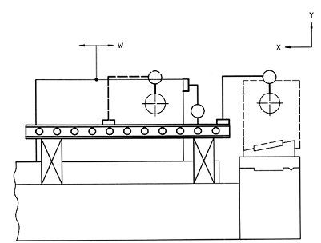
Dung sai  0,4 | Sai lệch đo được
Dụng cụ đo
Các trục kiểm, đồng hồ so, các căn mẫu và thước thẳng
Xem và viện dẫn TCVN 7011-1 (ISO 230-1) 5.4.3.2.1
Đưa các trục kiểm có cùng đường kính vào trục chính ụ phôi và đầu mút trục chính bánh mài.
Đặt thước thẳng trên phần cố định của máy bằng cách sử dụng các căn mẫu gần đầu mút trục chính bánh mài sao cho mặt chuẩn của thước thẳng song song với các chuyển động theo trục X và theo trục Z.
Để bàn máy ở vị trí sao cho đầu mút trục chính ụ phôi gần với thước thẳng.
Đo lần lượt các khoảng cách từ các trục kiểm đến thước thẳng và so sánh sai lệch với dung sai quy định ở trên.
5.5 Các chuyển động xoay (Các phép kiểm chỉ áp dụng cho bộ phận xoay được)
Đối tượng |  | G13
Kiểm độ song song của mặt phẳng lắp ráp và mặt phẳng xoay của bàn máy so với mặt phẳng ZX.
Sơ đồ
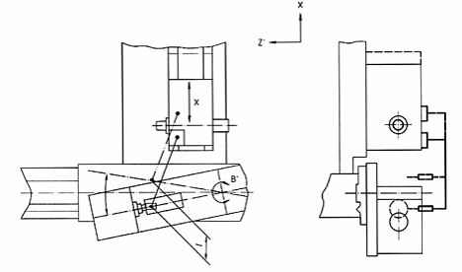
Dung sai  0,05 đối với toàn bộ hành trình | Sai lệch đo được
Dụng cụ đo
Các trục kiểm, đồng hồ so, giá đỡ cững vững
Xem và viện dẫn TCVN 7011 -1 (ISO 230-1) 5.4.3.2.1 và 5.4.3.2.2
Lắp trục kiểm lên trục chính ụ phôi.
Cố định đồng hồ so với giá đỡ cững vững trên ụ bánh mài. Đầu đo phải tiếp xúc với trục kiểm.
Đầu tiên, kẹp chặt bàn máy ở vị trí giữa của nó và đọc số chỉ đồng hồ so. Sau đó xoay bàn máy tới các vị trí biên. Đồng hồ so phải được chuyển chỗ để tiếp xúc với trục kiểm tại cùng một vị trí chỉ bằng cách di chuyển đồng hồ so theo trục X và trục Z (giá đỡ đồng hồ so phải luôn luôn giữ nguyên cố định trên ụ bánh mài ở cùng vị trí). Đọc số chỉ của đồng hồ so sau khi kẹp chặt bàn máy.
Tính hiệu số lớn nhất của các số chỉ của đồng hồ so.

Đối tượng |  | G14
Kiểm độ song song của mặt phẳng lắp ráp và mặt phẳng xoay của ụ phôi so với mặt phẳng ZX.
Sơ đồ
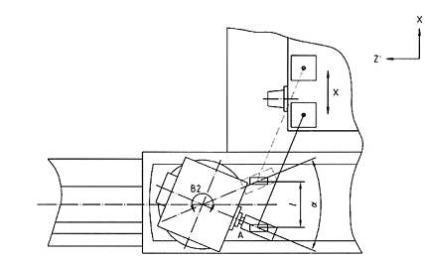
Dung sai  0,02 đối với l = 200 | Sai lệch đo được
Dụng cụ đo
Trục kiểm và đồng hồ so
Xem và viện dẫn TCVN 7011-1 (ISO 230-1) 5.4.3.2.1 và 5 4.3.2.2
Lắp trục kiểm lên trục chính ụ phôi.
Đặt đồng hồ so trên giá đỡ cững vững được cố định trên ụ bánh mài.
Xoay ụ phôi một góc α (lớn nhất là 45°), chạm đồng hồ so vào trục kiểm tại vị trí A và đọc số chỉ đồng hồ so.
Xoay trở lại phía đối diện góc α và lấy các số đo tại cùng vị trí A của trục kiểm bằng cách sử dụng dịch chuyển của ụ bánh mài (chuyển động theo trục X).
Đồng hồ so phải được chuyển chỗ để tiếp xúc với trục kiểm tại cùng một vị trí chỉ bằng chuyển động theo trục X và trục Z (giá đỡ đồng hồ so phải luôn luôn giữ nguyên cố định trên ụ bánh mài ở cùng vị trí).
Hiệu hai số chỉ theo khoảng cách giữa hai vị trí được đo là sai lệch đo được.

Đối tượng |  | G15
Kiểm độ song song của mặt phẳng lắp ráp và mặt phẳng xoay của ụ bánh mài so với mặt phẳng ZX.
Sơ đồ
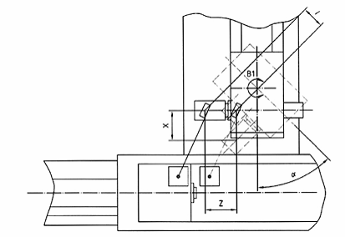
Dung sai  0,05 đối với l = 200 | Sai lệch đo được
Dụng cụ đo
Trục kiểm và đồng hồ so
Xem và viện dẫn TCVN 7011-1 (ISO 230-1) 5.4.3.2.1 và 5 4.3.2.2
Lắp trục kiểm lên trục chính ụ bánh mài.
Đặt đồng hồ so với giá đỡ cững vững trên ụ phôi.
Xoay ụ bánh mài về vị trí gốc 0 và điều chỉnh đầu đo của đồng hồ so tiếp xúc với trục kiểm.
Xoay ụ bánh mài tới vị trí góc α (lớn nhất là 45°) và kiểm tại cùng một vị trí của trục kiểm bằng cách sử dụng các dịch chuyển theo trục X và trục Z.
Đồng hồ so phải được chuyển chỗ để tiếp xúc với trục kiểm tại cùng một vị trí chí bằng cách di chuyển đồng hồ so theo trục X và trục Z (giá đỡ đồng hồ so phải luôn luôn giữ nguyên cố định trên ụ phôi ở cùng vị trí).
Hiệu hai số chỉ theo khoảng cách giữa hai vị trí được đo là sai lệch đo được.
5.6. Trục chính mài trong
Đối tượng |  | G16
Kiểm độ đảo mặt côn của trục chính mài trong:
a) Tại gần đầu mút của mặt côn;
b) Cách đầu mút mặt côn 150 mm.
Sơ đồ
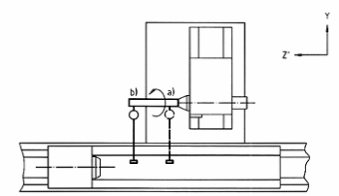
Dung sai  a) 0,005  b) 0,01 | Sai lệch đo được  a)  b)
Dụng cụ đo
Trục kiểm phù hợp với kiểu đầu mút trục chính và đồng hồ so
Xem và viện dẫn TCVN 7011-1 (ISO 230-1) 5.6.1.2.3
Trong trường hợp bộ ghi định tâm trụ trong, phép kiểm phải được thực hiện trên bộ ghi với sự tiếp xúc trực tiếp của đồng hồ so và không sử dụng trục kiểm. Trong trường hợp này, giá trị a) sẽ được lấy làm dung sai.

Đối tượng |  | G17
Kiểm độ song song giữa đường tâm trục chính mài trong với chuyển động bàn máy (trục Z):
a) Trong mặt phẳng nằm ngang;
b) Trong mặt phẳng thẳng đứng.
Sơ đồ
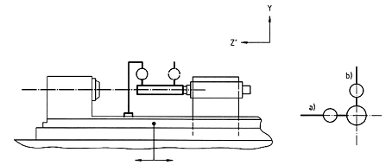
Dung sai  a) 0,03 đối với chiều dài đo 300  0,02 đối với chiều dài đo 150  b) 0,03 đối với chiều dài đo 300 (đầu trục kiểm trực tiếp hướng lên)  0,02 đối với chiều dài đo 150 | Sai lệch đo được  a)  b)
Dụng cụ đo
Trục kiểm và đồng hồ so
Xem và viện dẫn TCVN 7011-1 (ISO 230-1) 5.4.1.2.1 và 5.4.2.2.3
Phép kiểm phải được thực hiện tại từng vị trí giữa của vòng quay trục mài trong mặt phẳng nằm ngang và mặt phẳng thẳng đứng.
Cách khác, đầu tiên kiểm tại một vị trí của trục xoay, sau đó xoay trục góc 180° và kiểm lại. Tính giá trị trung bình tại mỗi điểm đo và đánh giá các sai lệch.

Đối tượng |  | G18
Kiểm khoảng cách như nhau (ở cùng một độ cao) của trục chính mài trong và trục chính ụ phôi so với mặt phẳng chuẩn (mặt phẳng hợp bởi các dịch chuyển theo trục X và trục Z).
Sơ đồ
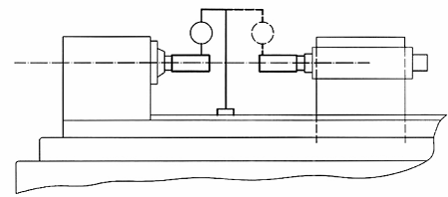
Dung sai  0,02 | Sai lệch đo được
Dụng cụ đo
Các trục kiểm, đồng hồ so, các căn mẫu và thước thẳng
Xem và viện dẫn TCVN 7011-1 (ISO 230-1) 5.4.3.2.1
Lắp các trục kiểm có cùng đường kính lên trục chính ụ phôi và trục chính mài trong.
Đặt thước thẳng trên phần cố định của máy bằng cách sử dụng các căn mẫu gần đầu mút trục chính mài trong sao cho mặt chuẩn của thước thẳng song song với các chuyển động theo trục X và theo trục Z.
Để bàn máy ở vị trí sao cho đầu mút trục chính ụ phôi gần với thước thẳng.
Đo lần lượt các khoảng cách từ các trục kiểm đến thước thẳng và so sánh sai lệch của chúng với dung sai quy định ở trên.
6. Kiểm gia công
Đối tượng |  |  |  | M1
Kiểm:
a) Độ tròn
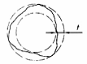
b) Độ đồng đều của đường kính, sự khác nhau của đường kính được đo ở cả hai đầu và ở giữa của mẫu kiểm bằng cách mài mẫu kiểm hình trụ được lắp trên hai mũi tâm.
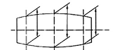
Sơ đồ và kích thước của mẫu kiểm
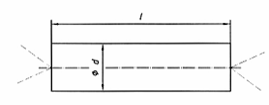
  DCª | l | ^{d}min
  DC ≤ 315 | 160 | 16
  315 < DC ≤ 630 | 315 | 32
  630 < DC ≤ 1 500 | 630 | 63
  1 500 < DC ≤ 3 000 | 1 000 | 100
  3 000 < DC | 1 500 | 150
  ª DC là khoảng cách giữa hai mũi tâm
Điều kiện cắt
Mài không có trục gá đỡ trên toàn bộ chiều dài của mẫu kiểm
Dung sai
a) 0,003 đối với l ≤ 630 | b) đối với l = 160: 0,003 |  | đối với l = 1000: 0,010
0,005 đối với l > 630 | đối với l = 315: 0,005 |  | đối với l = 1500: 0,015
 | đối với l = 630: 0,008
Dụng cụ đo
a) máy đo độ tròn
b) trắc vi kế hoặc máy đo tọa độ (CMM)
Xem và viện dẫn TCVN 7011-1 (ISO 230-1) 4.1 và 4.2
Phép kiểm độ tròn phải được thực hiện tại một vài vị trí của mẫu kiểm và giá trị lớn nhất của sai lệch cần được báo cáo.
Phép đo độ đồng đều của đường kính phải được thực hiện trong một mặt phẳng qua trục đơn.
CHÚ THÍCH: Bất kỳ mặt côn nào cần phải sao cho đường kính lớn gần phía ụ phôi.

Đối tượng |  | M2
Kiểm độ tròn bằng cách mài một mẫu kiểm hình trụ được lắp trên một mâm cặp.
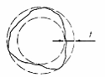
Sơ đồ và kích thước của mẫu kiểm
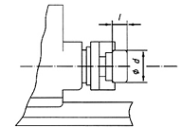
  DCª ≤ 1 500 | DC > 1 500
  l = 0,5 d | l = 0,25 to 0,5 d
  d_{min} = 40 | d_{min} = 100
  d_{max} = 100 | d_{max} = 400
  ª DC là khoảng cách giữa hai mũi tâm
Dung sai
Đối với DC ≤ 1500: 0,003
Đổi với DC > 1500: 0,004 cho mẫu kiểm có đường kính 100 mm
Dụng cụ đo
Máy đo độ tròn
Xem và viện dẫn TCVN 7011-1 (ISO 230-1) 4.1 và 4.2
Phép kiểm độ tròn phải được thực hiện tại một vài vị trí của mẫu kiểm và giá trị lớn nhất của sai lệch cần được báo cáo.
7. Độ chính xác và khả năng lặp lại định vị
7.1. Sự định vị của các trục tịnh tiến vận hành bằng tay hoặc tự động (nhưng không điều khiển số)
Đối tượng |  | P1
Kiểm khả năng lặp lại đạt đến vị trí cuối của ụ bánh mài.
Sơ đồ
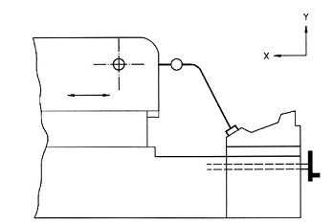
Dung sai  Đối với D ≤ 500: 0,003  Đối với D > 500: 0,005  Trong đó D là đường kính lớn nhất có thể mài | Sai lệch đo được
Dụng cụ đo
Đồng hồ sơ
Xem và viện dẫn TCVN 7011-1 (ISO 230-1)
Tiến hành kiểm năm lần liên tiếp đối với việc định vị ụ bánh mài, sự chuyển động đạt được bằng tiếp cận nhanh và sau đó là tiếp cận chậm.
Dãy gồm năm số đo phải được ghi lại và được so sánh với dung sai.
7.2. Sự định vị của các trục tịnh tiến được điều khiển số
Đối tượng |  |  |  |  | P2
Kiểm độ chính xác và khả năng lặp lại định vị theo một chiều chuyển động theo trục X của ụ bánh mài bằng điều khiển số
Sơ đồ
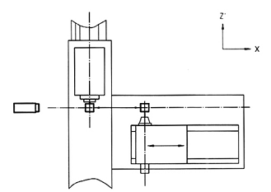
Dung sai |  | chiều dài đo |  | Sai lệch đo được
 |  | ≤ 500 | ≤ 1000
Độ chính xác định vị theo một chiều | A↑ và A↓ | 0,016 | 0,020
Khả năng lặp lại định vị theo một chiều | R↑ và R↓ | 0,006 | 0,008
Sai lệch hệ thống theo một chiều của vị trí | E↑ và E↓ | 0,008 | 0,013
Giá trị đảo chiều B | B | 0,010 | 0,013
Dụng cụ đo
Thang đo tuyến tính hoặc dụng cụ đo laze
Xem và viện dẫn TCVN 7011-2 (ISO 230-2)
Phép đo tương đối giữa vị trí dụng cụ và vị trí chi tiết gia công là mong muốn. Nếu sử dụng thang đo tuyến tính, nó phải được đặt lên bàn máy song song với trục X và bộ đọc thang chia (scale reader) cần được lắp trên vị trí dụng cụ.
Nếu sử dụng dụng cụ đo laze, gương phản xạ phải được lắp trên vị trí dụng cụ và giao thoa kế phải được lắp trên bàn máy hoặc ụ phôi.
Các Điều 3, 4 và 7 của TCVN 7011-2:2007 (ISO 230-2:1997) phải được viện dẫn liên quan đến các điều kiện kiểm, chương trình kiểm và việc thể hiện các kết quả.

Đối tượng |  |  |  |  |  | P3
Kiểm độ chính xác và khả năng lặp lại định vị chuyển động theo trục X của bàn máy bằng điều khiển số.
Sơ đồ
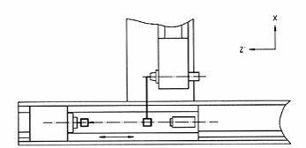
Dung sai | chiều dài đo |  |  |  | Sai lệch đo được
 |  | ≤ 500 | ≤ 1000 | ≤ 2000
Trục lên đến 2000 mm
Độ chính xác định vị theo hai chiều | A | 0,025 | 0,032 | 0,040
Độ chính xác định vị theo một chiều | A↑ và A↓ | 0,015 | 0,019 | 0,024
Khả năng lặp lại định vị theo hai chiều | R | - | - | -
Khả năng lặp lại định vị theo một chiều | R↑ và R↓ | 0,008 | 0,010 | 0,013
Sai lệch định vị hệ thống theo hai chiều | E | 0,016 | 0,020 | 0,025
Sai lệch định vị hệ thống theo một chiều | E↑ và E↓ | 0,008 | 0,010 | 0,013
Phạm vi của sai lệch vị trí trung bình theo hai chiều | M | 0,008 | 0,010 | 0,013
Giá trị đảo chiều B | B | 0,010 | 0,013 | 0,016
Trục lớn hơn 2000 mm
Sai lệch hệ thống theo hai chiều của vị trí | E | 0,032 + 0,008 cho mỗi lượng vượt quá 1000 mm
Sai lệch hệ thống theo một chiều của vị trí | E↑ và E↓ | 0,025 + 0,005 cho mỗi lượng vượt quá 1000 mm
Phạm vi của sai lệch vị trí trung bình theo hai chiều | M | 0,025 + 0,005 cho mỗi lượng vượt quá 1000 mm
Giá trị đảo chiều | B | 0,016 + 0,003 cho mỗi lượng vượt quá 1000 mm
Dụng cụ đo
Thang đo tuyến tính hoặc dụng cụ đo laze
Xem và viện dẫn TCVN 7011-2 (ISO 230-2)
Phép đo tương đối giữa vị trí dụng cụ và vị trí chi tiết gia công là mong muốn. Nếu sử dụng thang đo tuyến tính, nó phải được đặt lên bàn máy song song với trục Z và bộ đọc thang chia cần được lắp trên vị trí dụng cụ.
Nếu sử dụng dụng cụ đo laze, gương phản xạ phải được lắp trên ụ phôi và giao thoa kế phải được lắp trên vị trí dụng cụ hoặc trên phần kéo dài của nó.
Các Điều 3, 4 và 7 của TCVN 7011-2:2007 (ISO 230-2:1997) phải được viện dẫn liên quan đến các điều kiện kiểm, chương trình kiểm và việc thể hiện các kết quả.

Đối tượng |  |  |  | P4
Kiểm độ chính xác và khả năng lặp lại định vị chuyển động xoay theo trục B3’ của bàn máy bằng điều khiển số.
Sơ đồ
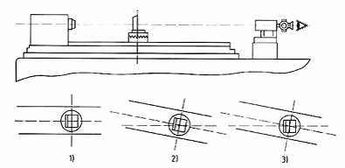
Dung sai |  | Hành trình đo  ≤+ 10º | Sai lệch đo được
Độ chính xác định vị theo hai chiều | A | 25”
Độ chính xác định vị theo một chiều | A↑ và A↓ | 20”
Khả năng lặp lại định vị theo hai chiều | R | -
Khả năng lặp lại định vị theo một chiều | R↑ và R↓ | 10”
Sai lệch hệ thống theo hai chiều của vị trí | E | 20”
Sai lệch hệ thống theo một chiều của vị trí | E↑ và E↓ | 10”
Phạm vi của sai lệch vị trí trung bình theo hai chiều M |  | 10”
Giá trị đảo chiều B | B | 13”
Dụng cụ đo
Bàn phân độ chính có gương và ống tự chuẩn trực hoặc giao thoa kế đo góc và bàn phân độ chính
Xem và viện dẫn TCVN 7011-2 (ISO 230-2)
Nếu sử dụng một bàn phân độ chính:
1) đặt nó lên bàn xoay sao cho trục xoay của nó song song và gần với trục xoay của bàn xoay và mặt gương để trục quang học của ống tự chuẩn trực được đặt trên phần cố định của máy;
2) xoay bàn máy cùng với bàn phân độ chính một góc có thể phân độ được;
3) xoay bàn phân độ quay trở lại góc cũ sao cho gương quay trở lại và hướng về trục quang học. Sau đó kiểm tra sai lệch góc.
Các Điều 3, 4 và 7 của TCVN 7011-2:2007 (ISO 230-2:1997) phải được tham chiếu liên quan đến các điều kiện kiểm, chương trình kiểm và việc thể hiện các kết quả.

Đối tượng |  |  |  | P5
Kiểm độ chính xác và khả năng lặp lại định vị chuyển động xoay theo trục B2’ của ụ phôi bằng điều khiển số.
Sơ đồ
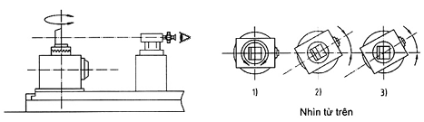
Dung sai |  | Hành trình đo  ≤+ 45º | Sai lệch đo được
Độ chính xác định vị theo hai chiều | A | 25”
Độ chính xác định vị theo một chiều | A↑ và A↓ | 20”
Khả năng lặp lại định vị theo hai chiều | R | -
Khả năng lặp lại định vị theo một chiều | R↑ và R↓ | 10”
Sai lệch hệ thống theo hai chiều của vị trí | E | 20”
Sai lệch hệ thống theo một chiều của vị trí | E↑ và E↓ | 10”
Phạm vi của sai lệch vị trí trung bình theo hai chiều M |  | 10”
Giá trị đảo chiều B | B | 13”
Dụng cụ đo
Đa giác hoặc bàn phân độ chính có gương và ống tự chuẩn trực hoặc giao thoa kế đo góc và bàn phân độ chính
Xem và viện dẫn TCVN 7011-2 (ISO 230-2)
Nếu sử dụng một bàn phân độ chính:
1) Đặt nó lên bàn xoay sao cho trục xoay của nó song song và gần với trục xoay của bàn xoay và mặt gương để trục quang học của ống tự chuẩn trực được đặt trên phần cố định của máy;
2) Xoay bàn máy cùng với bàn phân độ chính một góc có thể phân độ được;
3) Xoay bàn phân độ quay trở lại góc cũ sao cho gương quay trở lại và hướng về trục quang học. Sau đó kiểm tra sai lệch góc.
Các Điều 3, 4 (đặc biệt là 4.3.4) và 7 của TCVN 7011-2:2007 (ISO 230-2:1997) phải được viện dẫn liên quan đến các điều kiện kiểm, chương trình kiểm và việc thể hiện các kết quả.
7.3. Sự định vị của các trục xoay được điều khiển số
Đối tượng |  |  |  | P6
Kiểm độ chính xác và khả năng lặp lại định vị chuyển động xoay theo trục B1 của ụ bánh mài bằng điều khiến số.
Sơ đồ
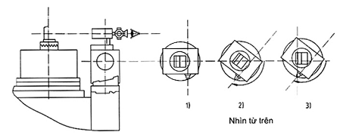
Dung sai |  | Hành trình đo  ≤ ± 45º | Sai lệch đo được
Độ chính xác định vị theo hai chiều | A | 25”
Độ chính xác định vị theo một chiều | A↑ và A↓ | 20”
Khả năng lặp lại định vị theo hai chiều | R | -
Khả năng lặp lại định vị theo một chiều | R↑ và R↓ | 10”
Sai lệch hệ thống theo hai chiều của vị trí | E | 20”
Sai lệch hệ thống theo một chiều của vị trí | E↑ và E↓ | 10”
Phạm vi của sai lệch vị trí trung bình theo hai chiều M |  | 10”
Giá trị đảo chiều B | B | 13”
Dụng cụ đo
Đa giác hoặc bàn phân độ chính có gương và ống tự chuẩn trực hoặc giao thoa kế đo góc và bàn phân độ chính
Xem và viện dẫn TCVN 7011-2 (ISO 230-2)
Nếu sử dụng một bàn phân độ chính:
1) Đặt nó lên bàn xoay sao cho trục xoay của nó song song và gần với trục xoay của bàn xoay và mặt gương để trục quang học của ống tự chuẩn trực được đặt trên phần cố định của máy;
2) Xoay bàn máy cùng với bàn phân độ chính một góc có thể phân độ được;
3) Xoay bàn phân độ quay trở lại góc cũ sao cho gương quay trở lại và hướng về trục quang học. Sau đó kiểm tra sai lệch góc.
Các Điều 3, 4 (đặc biệt là 4.3.4) và 7 của TCVN 7011-2:2007 (ISO 230-2:1997) phải được viện dẫn liên quan đến các điều kiện kiểm, chương trình kiểm và việc thể hiện các kết quả.

Phụ lục A
(Tham khảo)
Các thuật ngữ tương đương bằng tiếng Đức và tiếng Ý
Số tham chiếu | Tiếng Đức | Tiếng Ý
1 | Bett | Banco
2 | Tischschlitten | Slitta della tavola
3 | Tisch, schwenkbar | Tavola, orientabile
4 | Werkstückspindelstock | Testa porta-pezzo
5 | Reitstock | Contro-testa
6 | Reitstockpinole | Contro-punta
7 | Schleifscheibe | Mola
8 | Schutzhaube | Riparo della mola
9 | Schleifspindelstock | Testa porta-mola
10 | Schleifspindelstockschlitten | Slitta della testa porta-mola
11 | Innenschleifscheibe | Mola per interni
12 | Schutzhaube für Innenschleifsheibe | Riparo della mola per interni

THƯ MỤC TÀI LIỆU THAM KHẢO
[1] ISO 841:2001 Industrial automation systems and integration - Numerical control of machines - Coordinate system and motion nomenclature (Hệ thống tự động công nghiệp và tích hợp - Máy điều khiển số - Hệ thống tọa độ và danh mục các chuyển động)

